**Jövő generációit támogató fenntarthatósági program Magyarországon**

Ökotanterem Nagykátán

Különleges fenntarthatósági program indul Nagykátán a fiatalok környezettudatos szemléletformálása érdekében a városunkban működő DS Smith Packaging Hungary kezdeményezésében. A vállalat tervei szerint olyan inspiráló ökotanterem épül közösségi összefogásban Nagykátán, mely megalapozza a jövő generációinak fenntartható gondolkodását. A programot £5000 összeggel támogatja a DS Smith Charitable Foundation.

Ismerjük meg közelebbről a kezdeményezést!

**Az ökotanterem projekt**

A gyermekek környezeti nevelése különösen fontos az emberiség és bolygónk jövője érdekében. Minél korábban bevonjuk a fiatalokat az ökotudatos életmódba, annál hamarabb válik életük részévé. Számos oktatási intézmény igyekszik tenni ennek érdekében, de sok esetben nincsenek hozzá megfelelő eszközeik. Ezt látva dolgozta ki a DS Smith Packaging Hungary a magyarországi ökotanterem projektet, melynek célja, hogy a közvetlen környezetében élő közösségeket támogatva, közösségi összefogásban létrehozzon olyan oktatási helyszínt, amely hozzájárul a körforgásos gazdaság szemléletének megismertetéséhez, a környezeti neveléshez. A kreatív kialakítású épületben otthonosan érezhetik magukat a gyerekek, és közelebb kerülhetnek a természethez, megvizsgálhatják a természet körforgását, ezáltal szorosabb kapcsolat alakul ki a környezetükkel. Az ökotanterem programban a tervezéstől a megvalósításig számos közösséget aktivál a DS Smith: az ökotanterem tervezéséhez építész hallgatókat szólított meg a BME Lakóépülettervezési Tanszékével együttműködve, folyamatosan érzékenyíti a projekt iránt a támogatott iskola diákjait, pedagógusait, szülői közösségét, az építkezés előkészítésében és megvalósításában pedig Nagykáta város közösségei, az egyetem, az általános iskola és a DS Smith dolgozói is szerepet vállalnak önkéntesként.

**Újabb közösségek támogatása**

*„A Budapesten felépített ökotanterem sikere egyértelmű volt minden érintett fél számára. Így elhatároztuk, hogy folytatjuk, és további telephelyeink közvetlen közösségét is hasonlóképpen szeretnénk támogatni”* – mondta el a kezdeményezés kapcsán Fekete Zsolt, MD South-West Subregion, DS Smith.   
A gondolatok tettekké formálódtak és újabb ökotanterem létrehozását indította el a DS Smith, mely a tervek szerint a nagykátai Váci Mihály Katolikus Általános Iskolában kap helyet, hogy segítse a gyermekek környezeti nevelését.

2021-ben ünnepelte 25. születésnapját a Nagykátán működő gyáregység, mely fontos szerepet tölt be mind a magyarországi szervezet, mind a város életében. Ennek apropóján gondolta úgy a magyar csapat, hogy szeretne méltó módon, jövőbe mutatóan megemlékezni erről. Így született meg a döntés, hogy Nagykáta közösségét támogassák egy ökotanterem megépítésével.

Olyan oktatási intézményt kerestünk, ahol szükségét látják az ökotanteremnek, a fenntarthatósági szemlélet, a természetszeretet jelen van az intézmény értékei között. Így jutottak el a Váci Mihály Katolikus Általános Iskolához, ahol tudatosan kap egyre nagyobb szerepet a környezeti nevelés, a gyerekek érzékenyítése a természet, a fenntarthatóság problémaköre iránt. Az iskola odaadó környezeti pedagógiai közössége kiváló alapot nyújt mindezek megvalósítására.

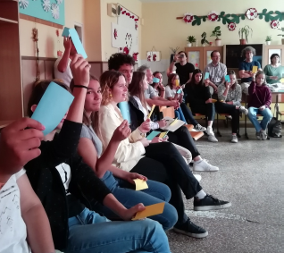 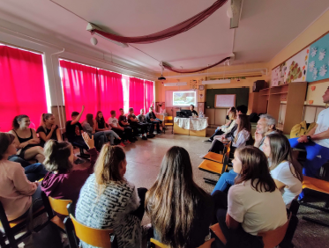 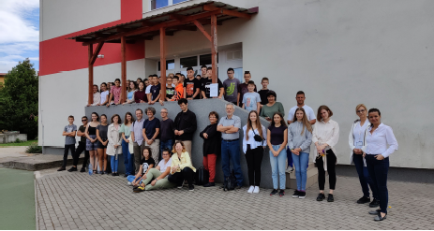

A projektben építészeti szakmai partner a 2020-ban megvalósult budapesti ökotanteremhez hasonlóan a BME Építészmérnöki Karának Lakóépülettervezési Tanszéke, amely 2021 nyarán előzetes egyeztetések keretében felmérte a helyszínt, majd 2021/2022-es tanév őszi szemeszterében meghirdette hallgatóik körében a TDK égisze alatt a nagykátai kültéri tanterem koncepciójának kidolgozását. Az ősz folyamán egy workshop keretében megismerték az egyetemi hallgatók az iskola diákjainak, tanárainak igényeit, meglátásait, valamint kérdőíves felmérés által a szülők észrevételeit. Így mélyreható ismereteket szereztek a koncepciók megalkotásához, melyeket 2021 novemberében tanszéki TDK-án mutattak be a szakmai zsűri számára. A rendkívül színvonalas pályamunkák közül Szakál Emese és Zoboki Réka terve került ki győztesként. 2022. február 9-én pedig egy újabb workshop keretében ismerkedhettek meg a gyerekek, pedagógusok, a szülői munkaközösség tagjai és a város vezetése, képviselői a hallgatók terveivel és a nyertes, kivitelezésre szánt koncepcióval.

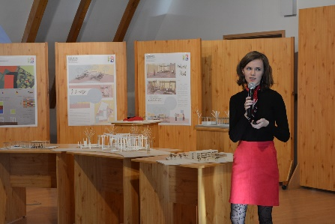 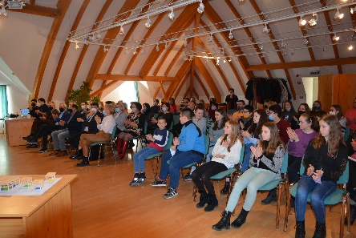 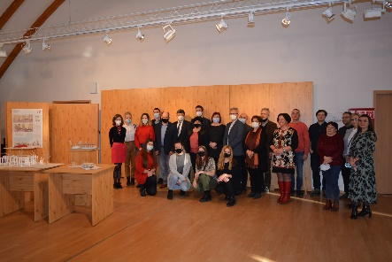

A tervezési folyamattal párhuzamosan a DS Smith Charitable Foundation-höz benyújtott nagykátai ökotanterem tervét 5.000£ támogatásban részesítette a szervezet, megteremtve ezzel a pénzügyi alap egy részét a megvalósításhoz.

**„Cifra palota”**

Cifra palota címet viseli az építészhallgatók pályázatának győztes terve, amit Szakál Emese és Zoboki Réka jegyez. A tervezőpáros az iskolaudvar használatát felmérve határozták meg a kültéri tanterem helyszínét. Koncepciójuk belesimul a környezeti adottságokba, ugyanakkor egyértelműen beazonosítható, hívogató helyszínként jelenik meg. A moduláris elemekből álló építmény játékos kialakításnak köszönhetően nemcsak horizontálisan, hanem vertikálisan is különböző tereket foglal magában. Lehetőséget teremt egy-egy osztály befogadására, kisebb csoportokra osztva külön elvonulásra és csendesebb közösségi alkalmak megtartására is. Moduláris szerkezete által több részletben is kivitelezhető, valamint bővíthető. Anyaghasználatot tekintve, természetes alapanyagokkal terveztek a hallgatók, építve az újrahasznosításra kerülő raklapokra.

